www.ks5u.com

### **2021届高三八省联考化学预测模拟卷 B卷**

学校：\_\_\_\_\_\_\_\_\_\_\_姓名：\_\_\_\_\_\_\_\_\_\_\_班级：\_\_\_\_\_\_\_\_\_\_\_考号：\_\_\_\_\_\_\_\_\_\_\_

**一、单选题**

1.化学与生产、生活、社会密切相关。下列说法正确的是( )

A．可用干冰作镁粉爆炸时的灭火剂

B．ECMO人工肺利用了半透膜的原理，血浆与氧气均不能通过半透膜

C．雾、鸡蛋清溶液、石灰乳、食盐水中，分散质粒子直径最小的是雾

D．焊接废旧钢材前，分别用饱和溶液和溶液处理焊点

2.下列化学用语或描述中，正确的是( )

A．对硝基甲苯的结构简式：www.zqy.com

B．的水溶液能导电，说明是电解质

C．四氯化碳的电子式：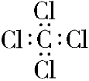

D．的比例模型：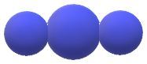

3.下列有关物质的性质与用途具有对应关系的是 $( )$

A. 铁粉具有还原性，可用作抗氧化剂  
B. Si硬度大，可用作半导体材料  
C. 浓硫酸具有脱水性，可用作干燥剂  
D.易溶于水，可治疗胃酸过多

4.下列反应的离子方程式书写正确的是( )

A.碳酸钙与盐酸反应：

B.将氯气溶于水制备次氯酸：

C.氢氧化钡溶液与稀反应：

D.氯化亚铁溶液中通入氯气：

5.为阿伏加德罗常数的数值，下列说法中正确的是( )

A．一定条件下，2.3g的Na完全与O2反应生成3.6g产物时失去的电子数为0.1**

B．在密闭容器中加入l.0mol SO2和0.5mol O2，充分反应后可得SO3分子数为**

C．1L 0.1mol·L−1溶液中含有0.1**个

D．常温常压下，22.4L的NO2 和CO2的混合气体含有2个O原子

6.以太阳能为热源分解，经热化学铁氧化合物循环分解水制的过程如图所示。下列叙述不正确的是( )

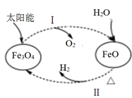

A．过程Ⅰ中为还原产物

B．过程Ⅱ的化学方程式为www.zqy.com

C．过程Ⅰ中的能量转化形式是太阳能→化学能

D．铁氧化合物循环制具有节约能源、产物易分离等优点

7.化合物c的制备原理如下：

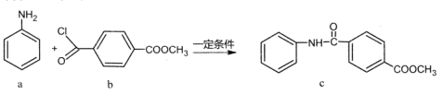

下列说法正确的是（ ）

A.该反应为加成反应 B.化合物a中所有原子一定共平面

C.化合物c的一氯代物种类为5种 D.化合物b、c均能与NaOH溶液反应

8.利用乙醚、95%乙醇浸泡杜仲干叶，得到提取液，进步获得绿原酸粗产品的一种工艺流程

如下，下列说法错误的是( )

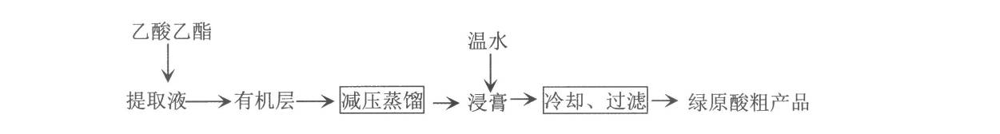

A．常温下，绿原酸易溶于水

B．浸膏的主要成分是绿原酸

C．减压蒸馏的目的是降低蒸馏温度，以免绿原酸变质

D．绿原酸粗产品可以通过重结晶进一步提纯

9.下列实验结果不能作为相应定律或原理的证据之一的是(阿伏加德罗定律:在同温同压下,相同体积的任何气体含有相同数目的分子)(   )

|  |  |  |  |  |
| --- | --- | --- | --- | --- |
| ​选项 | A | B | C | D |
| 定律或原理 | 勒夏特列原理 | 元素周期律 | 盖斯定律 | 阿伏加德罗定律 |
| 实验方案 | www.xiangpi.com | www.xiangpi.com | www.xiangpi.com |  |
| 结果 | 左球气体颜色加深；  右球气体颜色变浅 | 烧瓶中冒气泡,  试管中出现浑浊 | 测得为的和 | H2与O2的体积比约为2:1 |

A.A B.B C.C D.D

10.和既是金属储氢材料又是有机合成中的常用试剂。它们遇水均能剧烈反应释放出，在125℃时分解为和。下列说法不正确的是( )

A.中氢元素的化合价为-1价

B.在125℃完全分解，转移电子

C.与乙醛作用生成乙醇，作氧化剂

D.溶于适量水得到无色溶液，其反应可表示为：

11.草酸亚铁晶体（）是一种淡黄色粉末，某课外小组利用下列装置检验草酸亚铁晶体受热分解的部分产物。

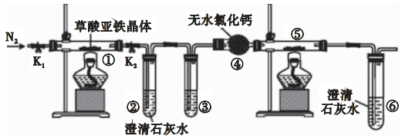

下列说法正确的是( )

A.若③和⑤中分别盛放足量NaOH溶液和CuO，可检验生成的CO

B.实验时只需要在装置①中反应结束后再通入

C.若将④中的无水换成无水硫酸铜可检验分解生成的水蒸气

D.实验结東后，①中淡黄色粉末完全变成黑色，则产物一定为铁

12.“医用酒精”和“84消毒液”混合，产生等多种物质，已知为原子序数依次增大的短周期主族元素。下列叙述错误的是（ ）

A.简单气态氢化物热稳定性：

B.W与Z可形成离子化合物

C.简单离子半径：

D.常温下，为气态，且均满足8电子稳定结构

13.以下实验设计能达到实验目的的是（ ）

|  |  |  |
| --- | --- | --- |
| 选项 | 实验目的 | 实验设计 |
| A | 除去固体中的 | 将固体加热至恒重 |
| B | 清洗碘升华 | 实验所用试管用水清洗 |
| C | 重结晶提纯苯甲酸 | 将粗品水溶、过滤、蒸发、结晶 |
| D | 鉴别NaBr和KI溶液 | 分别加新制氯水后，用萃取 |

A. A B. B C. C D. D

14.常温下，在体积均为20 mL，浓度均为0.1的HX溶液、HY溶液中分别滴加0.1的NaOH溶液，所得溶液中与滴加NaOH溶液体积的关系如图所示。下列说法正确的( )

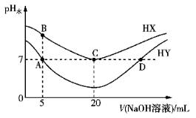

A.NaX溶液中存在平衡

B.D点时

C.常温下用蒸馏水分别稀释B、D点溶液，pH都增大

D.常温下，HY的电离常数约为

**二、填空题**

15.甲醇不仅是重要的化工原料，还是性能优良的能源和车用燃料。

(1)的燃烧热分别为2858.和726.5，则由生成液态甲醇和液态水的热化学方程式为\_\_\_\_\_\_\_\_\_\_\_\_\_\_\_。

(2)CO与也可以合成，已知CO和可以利用如下反应制备：，一定条件下的平衡转化率与温度、压强图1的关系如图1所示。\_\_\_\_\_\_\_\_\_\_(填“<”“>”或“=”)；A、B、C三点处对应平衡常数()的大小关系为\_\_\_\_\_\_\_\_\_\_\_\_\_。

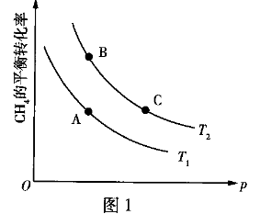

(3)已知Ⅰ. ，Ⅱ.，Ⅲ. 。如图2为一定比例的三个反应体系下甲醇生成速率与温度的关系。

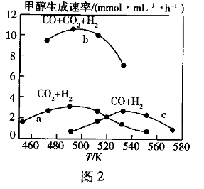

①490 K时，根据曲线a、c判断合成甲醇的反应机理是\_\_\_\_\_\_\_\_\_\_\_\_\_(填“A”或“B”)。

A. 

B.

②490 K时，曲线a与曲线b相比，CO的存在使甲醇生成速率增大，结合反应Ⅰ、Ⅲ分析原因：\_\_\_\_\_\_\_\_\_\_\_\_\_\_\_\_\_\_\_\_\_。

(4)在时，向体积为2 L的恒容容器中充入物质的量之和为3 mol的和CO，发生反应，达到平衡时的体积分数与起始时的关系如图3所示。

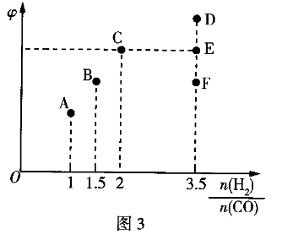

①当起始时，反应经过5 min达到平衡，若此时CO的转化率为0.6，则0~5 min内平均反应速率\_\_\_\_\_\_\_\_\_。若此时再向容器中充入各0.4 mol，达新平衡时的转化率将\_\_\_\_\_\_\_\_\_\_\_\_\_\_\_(填“增大”“减小”或“不变”)。

②当起始时，反应达到平衡状态后，的体积分数可能对应图3中的\_\_\_\_\_\_\_\_\_\_\_\_\_\_\_\_\_\_(填“D”“E”或“F”)点。

16.锌钡白，又名立德粉，为白色粉末，是一种常用的白色颜料。回答下列问题：（1）基态锌原子的价电子排布式为 ；基态S原子核外未成对电子数为 。（2）的三聚体环状结构如图所示：

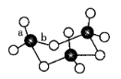图中S原子的杂化轨道类型为 ；1个该分子中含有 个σ键，S和O形成的共价键有两类（分别以a和b表示），其中键长较长的键为 (填“a”或“b”）；若硫的一种氧化物的分子式为，则分子的VSEPR模型名称是 。

（3）硫酸钡的熔点高达1 580℃，原因是 。（4）请根据物质结构与性质的关系解释：比酸性强的原因 。         （5）立方硫化锌的晶胞结构如图所示。它可以看成作 (填堆积方式)堆积，填在围成的 空隙中；周围等距且紧邻的、数目分别为 、 。若该晶体的密度为，与之间的核间距为，则阿伏加德罗常数的值为 (用含的代数式表示）。

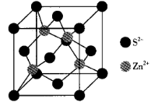

17.达芦那韦是抗击新型冠状病毒的潜在用药，安普那韦与达芦那韦一样都是蛋白酶抑制剂。安普那韦的一种合成路线（部分反应条件及产物已省略）如下：

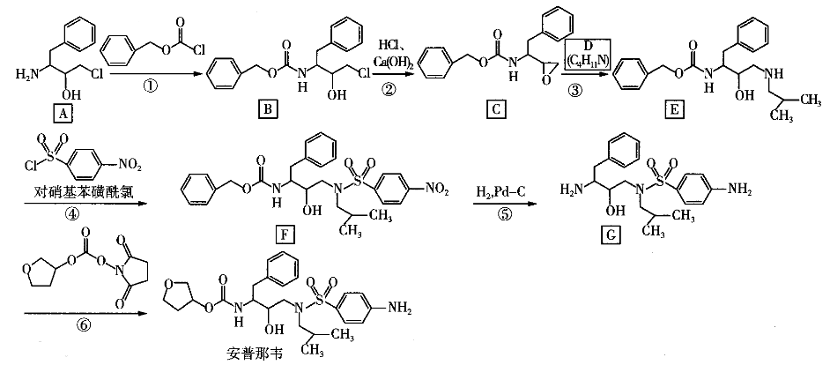

请回答下列问题：

（1）A中官能团的名称为\_\_\_\_\_\_\_\_\_\_\_；①的反应类型为\_\_\_\_\_\_\_\_\_\_\_\_\_\_\_。

（2）物质D的结构简式为\_\_\_\_\_\_\_\_\_\_\_\_\_\_\_\_\_；反应④的另一种产物的化学式为\_\_\_\_\_\_\_\_\_\_\_\_\_\_\_。

（3）反应②与氯代乙醇法生产环氧乙烷的原理类似，试写出该反应的化学方程式\_\_\_\_\_\_\_\_\_\_\_\_\_\_\_\_\_\_\_。

（4）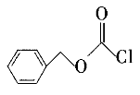有多种同分异构体，写出满足下列条件的所有同分异构体的结构简式\_\_\_\_\_\_\_\_\_\_\_\_\_\_。

①分子结构中含有苯环；②属于酯类；③核磁共振氢谱有3组峰，且峰面积之比为3︰2︰2。

（5）参照上述流程用最少的步骤写出以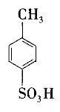、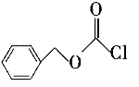为原料制备某药物中间体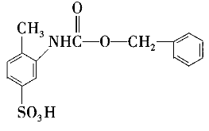的合成路线\_\_\_\_\_\_\_\_\_\_\_\_\_\_\_\_\_\_。（其他试剂任选）

**三、实验题**

18.某实验小组欲利用如下装置以焦炭、氯气与为原料在高温下制备，反应原理为：。已知是一种易水解生成的无色液体，沸点为136.41℃。

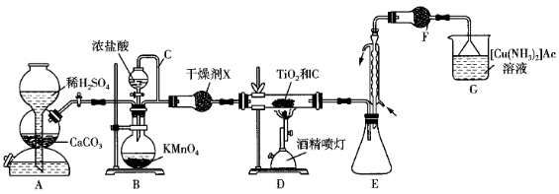（1）A装置中所用试剂不合理，原因是 ，反应开始前持续通入A装置中产生的气体，目的是 ；干燥剂X可选用 (填标号）。A.碱石灰   B.  C.无水   D.（2）C处弯管的作用是 ；干燥管F中盛放碱石灰，结合实验原理和反应过程，分析G装置中溶液的作用是 。

（3）写出B装置中反应的离子方程式 ；若将干燥管F去掉，写出E装置中发生反应的化学方程式 。

（4）可利用钛铁矿（主要成分为）进行制备，该实验小组欲利用下列方法测定某钛铁矿中钛元素的含量。取该钛铁矿，研碎后用适量浓硫酸加热溶浸，溶浸后过滤得到“钛液”，冷却后将“钛液”加水稀释到，加入过量铝粉，振荡使其完全反应，忽略溶液体积变化，过滤后取出滤液，滴加2滴KSCN溶液，用溶液滴定，滴定至终点时消耗溶液，滴定终点的现象是 ，该钛铁矿中钛元素的质量分数为 %。

19.用水钴矿（主要成分为，含少量、、MnO等）制取的一种流程如下：

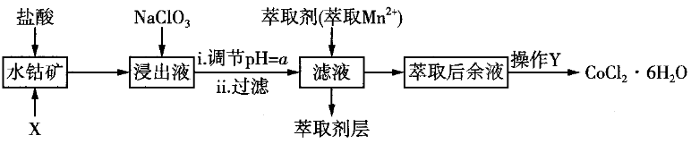

已知：I.浸出液含有的阳离子主要有：、、、、等。

Ⅱ.在酸性溶液中、、、的氧化性依次减弱。

Ⅲ.部分氢氧化物沉淀完全时溶液的pH如表所示。

|  |  |  |  |  |  |
| --- | --- | --- | --- | --- | --- |
| 沉淀物 |  |  |  |  |  |
| 完全沉淀时的pH | 3.7 | 9.6 | 9.2 | 5.2 | 9.8 |

回答下列问题：

（1）X应选择\_\_\_\_\_\_\_\_\_\_\_\_\_\_\_（填标号），理由是\_\_\_\_\_\_\_\_\_\_\_\_\_\_\_。

a. b. c. d.

（2）在浸出液中加入适量的目的是\_\_\_\_\_\_\_\_\_\_\_\_\_\_；加入的不能过量，从环保角度考虑，其原因可能是\_\_\_\_\_\_\_\_\_\_\_\_\_\_\_\_。

（3）调节时，*a*的取值范围为\_\_\_\_\_\_\_\_\_\_\_\_\_\_，可以通过加入调节pH，请写出生成沉淀的反应的离子方程式\_\_\_\_\_\_\_\_\_\_\_\_\_\_\_\_。

（4）操作Y包括蒸发浓缩、冷却结晶、过滤、洗涤、\_\_\_\_\_\_\_\_\_\_\_烘干（填“高压”“常压”或“减压”）。

**参考答案**

1.答案：D

解析：A．Mg能在中燃烧，所以不能用干冰作镁粉爆炸时的灭火剂，故A错误；B．ECMO人工肺利用了半透膜的原理，血浆是胶体不能透过半透膜，氧气不是胶体，能通过半透膜，故B错误；C．雾、鸡蛋清溶液属于胶体，石灰乳属于浊液，食盐水属于溶液，所以分散质粒子直径最小的是食盐水，故C错误；D．焊接废旧钢材前，用饱和溶液去除焊点表面的油污，用饱和溶液去除焊点表面的铁锈，故D正确；故答案：D。

2.答案：D

解析：

氮原子与碳原子直接相连，对硝基甲苯的结构简式应为www.zqy.com，A错误；在水溶液中或熔融状态下自身电离出的离子能导电的化合物为电解质，三氧化硫溶于水和水反应生成的硫酸电离出自由移动的阴、阳离子导电，三氧化硫是非电解质，B错误；上述电子式的表达式中Cl的孤对电子未标出来，C错误；中C的原子半径大于O原子半径，比例模型：，D正确。

3.答案：A

解析：A、铁粉具有还原性，能吸收氧气，所以铁粉可用作抗氧化剂，故A正确；   
B、Si是良好的半导体，可作半导体材料，与其硬度无关，故B错误；   
C.浓硫酸具有吸水性，可作干燥剂，与其具有脱水性无关，故C错误；   
D.碳酸钠显弱碱性，能和HCl反应，所以可以治疗胃酸过多，与其溶解性无关，故D错误；   
故选：A。

4.答案：B

解析：A项，碳酸钙为难溶物质，应用化学式表示，则正确的离子方程式为，错误；B项，将氯气溶于水制备次氯酸，次氯酸为弱酸，应用化学式表示，离子方程式为，正确；C项，氢氧化钡溶液与稀反应生成硫酸钡沉淀和水，离子方程式为，错误；D项，电荷不守恒，正确的离子方程式为，错误。

5.答案：A

解析：A．2.3g Na的物质的量为0.1mol，不管Na与O2反应的产物是，还是二者的混合物，Na都由0价升高到+1价，所以失去的电子数为0.1mol×1×**=0.1，A正确；B．在密闭容器中，SO2和O2的反应为可逆反应，所以l.0mol SO2和0.5mol O2充分反应，生成SO3的物质的量小于1mol，分子数小于，B不正确；C．由于在水溶液中，会发生水解和电离，所以1L 0.1mol·L−1溶液中含有数目小于0.1，C不正确；D．常温常压下，气体摩尔体积大于22.4L/mol，22.4L的混合气体的物质的量小于1mol，所以含有的O原子数小于2，D不正确；故选A。

6.答案：A

解析：

A．过程Ⅰ：，反应中氧元素化合价-2价升高到0价，失电子发生氧化反应得到氧气为氧化产物，故A错误；  
B．过程Ⅱ的化学方程式为IMG_256，故B正确；  
C．过程I和过程II均为吸热反应，故能量转化形式是太阳能→化学能，故C正确；  
D．反应的产物中，氢气为气体，而为固体，故铁氧化合物循环制的产物易分离，且由于利用太阳能，故成本低，故D正确；  
故选：A。

7.答案：D

解析：A. 该反应中除了生成c外还生成HCl，该反应为取代反应，故A错误；

B. a中氨基具有氨气分子结构特点，氨气分子为三角锥形结构，所以a中所有原子一定不共平面，故B错误；

C. c中有几种氢原子，其一氯代物就有几种，c中含有7种氢原子，所以其一氯代物有7种，故C错误；

D. 酯基、肽键都能和NaOH反应，b和c都含有酯基、c含有肽键，所以b、c都能和NaOH反应，故D正确；

8.答案：A

解析：A．流程中加入温水，冷却、过滤得到产品，可知绿原酸难溶于水，故A错误；  
B．由历程可知，浸膏的主要成分是绿原酸，故B正确；  
C．减压蒸馏可降低温度，避免温度过高导致绿原酸变质，故C正确；  
D．绿原酸难溶于水，可用重结晶的方法进一步提纯，故D正确。故选：A。

9.答案：B

解析：2NO2N2O4是放热反应,升高温度,平衡向生成二氧化氮的方向移动,颜色加深,可以作为勒夏特列原理的依据,故A正确。通过比较元素的最高价氧化物对应的水化物的酸性强弱来比较元素非金属性强弱,浓盐酸不是氯元素的最高价氧化物对应的水化物,无法比较氯和碳的非金属性强弱；生成的二氧化碳中含有HCl气体,氯化氢与二氧化碳都能与硅酸钠溶液反应生成硅酸沉淀,因此无法比较碳和硅的非金属性强弱,不能证明元素周期律。故B错误。Δ*H*=Δ*H*1+Δ*H*2,化学反应的反应热只与反应体系的始态和终态有关,与变化途径无关,可以证明盖斯定律,故C正确。在同温同压下,气体的体积比等于化学方程式中的化学计量数之比,等于气体的物质的量之比,电解水生成的氧气和氢气体积比等于物质的量之比,可以证明阿伏加德罗定律,故D正确。



10.答案：C

解析：A.锂为+1价，正负化合价的代数和为0，氢元素的合化价均为-1价， A正确；B.在125℃分解为和,由+3价降低为0，则在125℃完全分解，转移电子，故B正确；C.与乙醛反应可生成乙醇，乙醛被还原，作还原剂，故C错误；D.溶于适量水得到无色溶液，生成和，反应的方程式为，故D正确。故选：C。

11.答案：A

解析：利用②③检验并除去，④中的无水氯化钙将气体干燥后，若⑤中CuO固体转变成红色，则反应一定生成CO,A项正确；实验开始后，装置中的空气对分解及检验都有干扰，所以必须先通入除去装置中的空气，B项错误；由于从②③溶液中导出的气体会带出水蒸气，因此④中放置无水硫酸铜无法检验分解生成的水蒸气，C项错误；草酸亚铁晶体分解剩余的固体为FeO,D项错误。

12.答案：D

解析：A. 非金属性越强，简单气态氢化物热稳定性越强，非金属性O>C，氢氧化物Y>X，故A正确；

B. W与Z形成的化合物NaH，是钠离子和氢阴离子形成的离子化合物，故B正确；

C. 电子层数越多,半径越大,电子层数相同的核电荷数越大,半径越小,简单离子半径：，故C正确；

D. 常温下,为是气态卤代烃，氢原子为2电子稳定结构，C和Cl原子形成8电子稳定结构，故D错误。

13.答案：D

解析：A.加热碳酸氢钠分解，则加热不能除杂，故A错误；   
B.碘不易溶于水，不能选水洗涤，故B错误；   
C.苯甲酸在水中溶解度不大，应溶于水、加热浓缩、趁热过滤，故C错误；   
D.氯气分别与NaBr、KI生成溴、碘，在四氯化碳中颜色不同，可鉴别故 D正确；   
故选：D。

14.答案：D

解析：由题图可知，往题给HX溶液中加入20 mL同浓度的NaOH溶液，得到的NaX溶液中，说明HX为强酸，故NaX溶液中不存在水解平衡，A错误；D点对应的溶液中溶质为NaY、NaOH，溶液呈碱性，，，B错误；B点溶液为酸性溶液，加入蒸馏水稀释后，减小，pH增大，而D点溶液为碱性溶液，加入蒸馏水稀释后减小，pH减小，故C错误；利用A点对应数据计算HY的电离常数，此时溶液中溶质为NaY、HY，，根据电荷守恒得溶液中，，。

15.答案：(1)

(2)<；

(3) ①B ②CO的存在促使反应Ⅰ正向进行，二氧化碳和氢气的量增加，水蒸气的量减少，有利于反应Ⅲ正向进行

(4)①；增大 ②F

解析：(1)由(g)和的燃烧热分别为285.8和726.5知， ①，

②，由盖斯定律可知，3×①-②得。

(2)该反应为吸热反应，其他条件一定时，温度越高甲烷的平衡转化率越大，故；对于吸热反应，温度越高平衡常数越大，相同温度下平衡常数相同，故。

(3)①490 K时，a曲线对应的甲醇的生成速率大于c曲线，即甲醇主要来源于的反应。故490 K时，根据曲线a、c判断合成甲醇的反应机理是B。②490 K时，曲线a与曲线b相比，CO的存在使甲醇生成速率增大，结合反应Ⅰ、Ⅲ分析，对于反应Ⅰ，CO是反应物，CO的存在促使反应Ⅰ正向进行，的量增加，水蒸气的量减少，有利于反应

Ⅲ正向进行，故CO的存在使甲醇生成速率增大。

(4)①当起始时，即充入2 mol 、1 mol CO，经过5 min反应达到平衡，此时CO的转化率为0.6，则内平均反应速率，。若此时再向容器中充入各0.4 mol，，平衡正向移动，达新平衡时的转化率将增大。

②当起始时，反应达到平衡状态后，的体积分数最大，故当起始时，反应达到平衡状态后，的体积分数比C点对应的的体积分数小，可能对应题图3中的F点。

16.答案：（1）；2

（2）；12；b；平面三角形（3）为离子晶体（或中阴阳离子之间作用力大或中离子键强），晶格能大（4）和可分别表示为和，后者非羟基氧原子数多或中S的正电性高于中S的正电性，导致S—O—H中O原子的电子更偏向S，在水分子的作用下也就更易电离出（5）面心立方最密；正四面体；4；12；

解析： （1）基态S原子核外3p轨道上有2个未成对电子。

（2）的三聚体环状结构中有两类硫氧键，图中a处为硫氧双键，b处为硫氧单键，故a处键能较大，键长较短，b处键长较长。

（5）观察题图知，作面心立方最密堆积，填在围成的正四面体空隙中；分析知1个晶胞中含4个ZnS，晶胞体对角线长为，则晶胞边长为，根据密度定义式知，，则。

17.答案：（1）氨基、羟基、氯原子；取代反应

（2）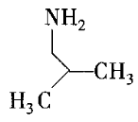；HCl

（3）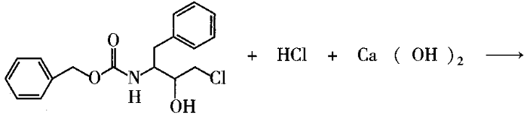

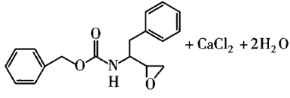

（4）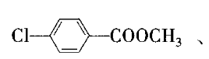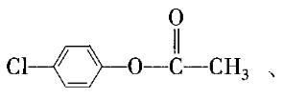

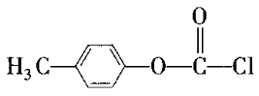

（5）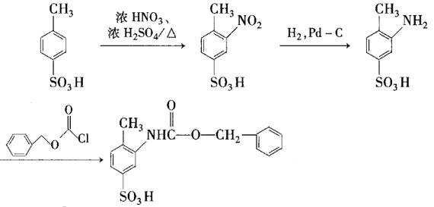

解析： （1）A中官能团有氨基、羟基、氯原子。反应①为取代反应。

（2）根据C、E的结构简式和D的分子式可知，D的结构简式为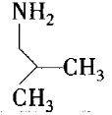；反应④是取代反应，则另一种产物是HCl。

（3）人教版必修2 P102给出了以乙烯为原料，利用氯代乙醇法制环氧乙烷的原理，它包括两步反应：①；

②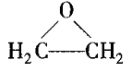。类比以上反应可知反应②的化学方程式为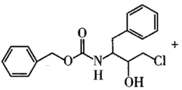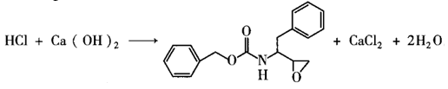。

（4）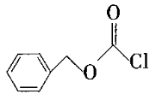的同分异构体满足①分子结构中含有苯环；②属于酯类；③核磁共振氢谱有3组峰，且峰面积之比为3︰2︰2，又由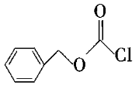的分子式可知，其同分异构体的分子中总共有7个氢原子，说明一定有甲基，苯环上有两个基团且处于对位，所以符合条件的物质的结构简式是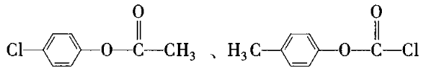。

18.答案：（1）生成的微溶物质会覆盖在表面，阻止反应 继续进行；排出硬质玻璃管中的氧气和水蒸气；BC（2）平衡分液漏斗内外压强,便于浓盐酸顺利滴下；吸收有毒的CO

（3）；

（4）锥形瓶内溶液变浅红色，且半分钟内不褪色；

解析：（1）稀硫酸和反应生成微溶物质，其覆盖在表面，阻止反应继续进行，应该使用稀盐酸和制备。反应开始前，利用A装置中产生的能排出硬质玻璃管中的 氧气和水蒸气。B装置中用髙锰酸钾和浓盐酸反应制备，发生的离子反应为，生成的中含有一定量的HCl气体和，HCl可以抑制的水解，可以不除去，需要除去，故干燥剂X应该是酸性固体干燥剂或中性固 体干燥剂，和无水都符合条件。

（2）C处弯管的作用是平衡分液漏斗内外压强，便于浓盐酸顺利滴下。干燥管F中盛放碱石灰，可 以吸收有毒的HCl、等，但不能吸收产物CO，故G装置中溶液的作用是吸收有毒的CO。

（3）若将干燥管F去掉，G装置中有水蒸气回流进入E装置中，水蒸气和发生反应。

（4）以 KSCN 溶液为指示剂，用溶液滴定含的溶液，当滴加最后一滴溶液时，锥形瓶内溶液变浅红色，且半分钟内不褪色，则达到滴定终点。设该钛铁矿中Ti元素的质量分数为根据守恒关系得出：，解得。

19.答案：（1）d；水钴矿中的和中金属元素均为+3价，而浸出液中Co、Fe元素均为+2价，需加入具有还原性的物质

（2）将氧化为；过量的会氧化，生成有毒气体

（3）；、

（4）减压

解析：（1）X应选择，因为水钴矿中和中金属元素均为+3价，而浸出液含有金属阳离子、，故X应为具有还原性的物质。

（2）在浸出液中加入适量的目的是将氧化为。根据已知信息Ⅱ可知加入过量的 会氧化，生成有毒气体。

（3）调节是为了使、生成和沉淀而除去，但该过程中不沉淀，故*a*的取值范围为；因为溶液中存在，当加入时，发生反应，降低了，使上述平衡正向移动，和就生成了和沉淀下来，据此写出总离子方程式即可。

（4）为了防止烘干过程中产品失水，洗涤后应减压烘干。